KONTAKT  Adresse  Lindenallee 18  10437 Berlin  Telefon  +49 151 23456789  E-Mail  anna.weber@email.de  Geburtsdatum  14.03.1982 in Leipzig  PROFIL  Position  Betreuungskraft / Alltagsbegleiterin  Verfügbarkeit  Ab 01.07.2026, Vollzeit oder Teilzeit  Mobilität  Führerschein Klasse B  SPRACHEN  Deutsch ■■■■■■■■■■  Englisch ■■■■■■□□□□  Polnisch ■■■■□□□□□□  EDV  MS Office ■■■■■■■□□□  Pflegedoku ■■■■■■□□□□  E-Mail/Teams ■■■■■■■□□□  STÄRKEN  • Empathie und Geduld  • Zuverlässigkeit  • Ruhige Kommunikation  • Organisation im Alltag  • Teamorientierung | ANNA WEBER  Betreuungskraft nach §§ 43b, 53b SGB XI | Alltagsbegleiterin  BERUFSERFAHRUNG  Weitere Erfahrung: Pflegehelferin in Teilzeit, Haus Abendfrieden Leipzig (03/2015 - 07/2018)  AUSBILDUNG UND QUALIFIKATIONEN  FACHLICHE KOMPETENZEN
  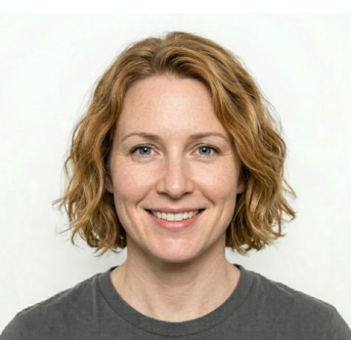
  Kurzprofil: Empathische Betreuungskraft mit Erfahrung in Alltagsbegleitung, Aktivierung bei Demenz, Biografiearbeit und Dokumentation. Sicher im Umgang mit Bewohnerinnen und Bewohnern, Angehörigen und Pflegeteams.
  04/2021 - heute  Seniorenresidenz Am Stadtpark  Berlin | Betreuungskraft / Alltagsbegleiterin  • Planung von Gruppenangeboten: Gedächtnistraining, Bewegung, Vorlesen und Kreativstunden  • Einzelbetreuung von Bewohnerinnen und Bewohnern mit eingeschränkter Alltagskompetenz  • Dokumentation der Betreuungsleistungen und Abstimmung mit dem Pflegeteam
  08/2018 - 03/2021  Pflegedienst Sonnengruß GmbH  Potsdam | Alltagsbegleiterin im ambulanten Dienst  • Begleitung zu Arztterminen, Einkäufen und kurzen Spaziergängen  • Unterstützung bei Tagesstruktur, Hauswirtschaft und sozialer Teilhabe
  2021 | Weiterbildung zur Betreuungskraft nach §§ 43b, 53b SGB XI  Akademie Pflege & Betreuung Berlin  • Umfang: 160 Unterrichtseinheiten plus Betreuungspraktikum
  2025 | Erste-Hilfe-Kurs  Deutsches Rotes Kreuz, Berlin  • Auffrischung für Notfallsituationen im Betreuungsalltag
  1998 - 2000 | Realschulabschluss  Realschule Clara Zetkin, Leipzig  • Schwerpunkt: Sozialkunde und Hauswirtschaft
  Aktivierung & Beschäftigung  Gedächtnistraining, Musik, Bewegung, Kreativangebote | Demenzbegleitung  Biografiearbeit, Validation, ruhige Gesprächsführung
  Dokumentation  Betreuungsberichte, Beobachtungen, Übergaben | Angehörigenkontakt  Freundliche Abstimmung und verlässliche Rückmeldungen
  Berlin, 16.05.2026 | Anna Weber

